多窗口运行(Microsoft Windows*)
注意：该文档中的内容适合IE6或以下的浏览器版本

偶尔在浏览课程时，教师要求你同时分析几个资源。比如说，可能会要求你回顾评价，审查你的单元计划，并在记事本空间上回答问题。在活动中当你完成你的作品时，你会发现利用多窗口（或屏幕）会很方便进行资源切换。下面的建议有助于浏览多个资源。

- 课程浏览时打开一个新窗口：
1．右键点击你希望在新窗口中访问的课程资源链接
2．选择在新窗口中打开。

- 并排访问浏览两个网站（或任何两个普通窗口）
- 打开你想要同时查看的网站（或文件）
- 点击关闭按钮旁的向下还原按钮，这些按钮在浏览器或文件的右上角。
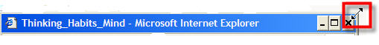
- 在窗口右上角移动鼠标，当鼠标变成双向箭头，按下左键并拖动缩放窗口大小以满足桌面需要。

- 点击按下鼠标拖动窗口顶部的标题栏，移动整个窗口到桌面上的新位置。
- 对于第二个窗口重复步骤2到步骤4。
- 现在你就可以在浏览一个窗口时滚动另外一个窗口。
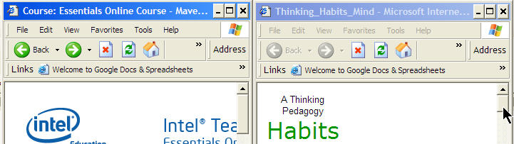
- 任何时候，你可以点击最大化按钮再次最大化你的窗口。

重要注释：参与者会发现同时打开课程的两个浏览窗口是很方便的，他们可以在一个窗口中操作而同时在另一个窗口中查看课程中的其他部分或资源。进行这些操作时，当你往笔记本、单元计划和其他我的作品空间中添加内容时，你只能在一个窗口中进行操作，避免覆盖你的作品。
- 同时并排查看两个Microsoft Word* (2003 版)文档
- 打开两个文档。
- 在窗口菜单中，选择并排比较….
- 这时将出现一个窗口，显示另一个可用文档，你可以在两个文档中切换。
- 在屏幕上方出现了一个很小的工具栏。这个工具栏提供了你两个选择，或者同时滚动两个文档或滚动一个文档时冻结另一个文档。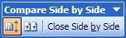
- 这时你可以点击文档上的任何位置在两个文档间方便的切换。
- 拆分一个文档，这样一部分总是可见的，而同时你又可以滚动浏览该文档的剩余部分。
- 打开你准备拆分的文档。
- 在窗口菜单中，点击拆分。
- 一水平栏这时将出现在屏幕上。
- 移动鼠标到水平栏上，并点击并按下拖动水平栏在屏幕上上下移动到你想要拆分文档的位置。
注意：如果你改变了想法，可以按下Escape键取消水平栏。
- 左键点击鼠标设置水平栏。
- 现在你可以独立查看和滚动文档的两个部分。
- 要清除拆分，在窗口菜单中，点击取消拆分。
- 要迅速从一个文件或窗口切换到另一个文件或窗口：
- 按下Alt + Tab键。在屏幕上会显示出你现在电脑上打开的所有文件。
- 按下Alt 键同时，点击Tab键能在窗口上滚动以选择你想要的文件。
- 当文件刚好是你想要选择打开的时释放按键。

- 要添加站点到你链接工具栏以方便访问：

  - 当你想添加链接时打开英特网浏览器。
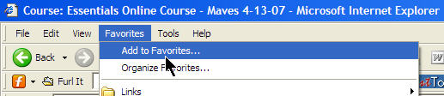
  - 点击收藏并点击添加到收藏夹。

  - 确保你看到创建到输入框，在这个输入框中定位到链接文件夹。如果不是这个文件夹，点击创建到并选择这个链接文件夹。

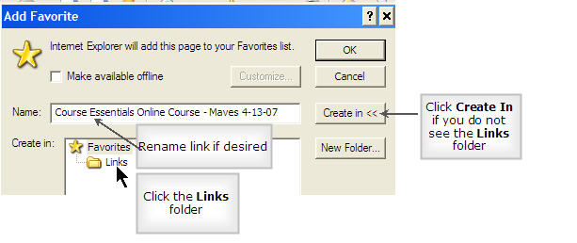

  - 点击确定。
  - 要查看该链接，点击工具栏上后的双向箭头。
  - 要从工具栏上查看该链接，找到链接框上的水平箭头。点击并向左拖动展开该链接，并查看更多的链接。

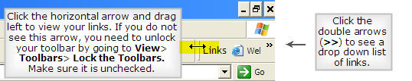

  - 要移动该链接工具栏以便他在工具栏上成为独立的一行，直接点击链接文字并向下拖动到工具栏左下方。现在你能一下子看到很多链接，并方便访问。
